Российская Федерация
Ростовская область
муниципальное бюджетное общеобразовательное учреждение
города Ростова-на-Дону «Школа № 64»

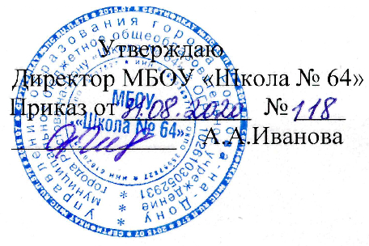

График
проведения родительских собраний
в 2020-2021 учебном году.

18.09.2020г. (1-11 классы)
30.10.2020г. (1-11 классы)
11.12.2020г. (1-11 классы)
12.03.2021г. (1-11 классы)
14.05.2021г. (1-11 классы)

День недели | Смена | Педагог
Понедельник | 1 смена | Левашко Л.А.
 | 2 смена | Занина В.С.
Вторник | 1 смена | Хон В.К.
 | 2 смена | Занина В.С.
Среда | 1 смена | Ахаева Т.В.
 | 2 смена | Ахаева Т.В.
Четверг | 1 смена | Нефедова Т.В.
 | 2 смена | Свиташева А.С.
Пятница | 1 смена | Свиташева А.С.
 | 2 смена | Свиташева А.С.

С графиком ознакомлены:
Нефедова Т.В.
Ахаева Т.В.
Занина В.С.
Свиташева А.С.
Хон В.К.
Левашко Л.А.

